*Муниципальное бюджетное дошкольное образовательное учреждение*

*«Детский сад №3 «Солнышко» Моргаушского района Чувашской Республики*

***Конспект организованной образовательной деятельности по двигательной деятельности***

***для детей средней группы***

***на тему: «Коза и семеро козлят»***

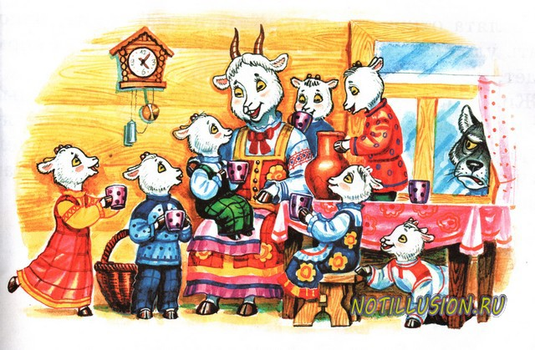

***Подготовила:***

***воспитатель Львова Т.В.***

*с. Моргауши, 2017г.*

**Конспект непосредственно-образовательной деятельности для детей средней группы**

**на тему: «Коза и семеро козлят»**

**Задачи:**

Развивать психофизические качества: быстроту, выносливость, гибкость, силу, ловкость, пространственную ориентировку.

Учить играм с элементами соревнования, играм-эстафетам.

Совершенствовать двигательные умения и навыки детей, умение творчески использовать их в самостоятельной двигательной деятельности.

Приучать детей помогать взрослым готовить физкультурный инвентарь к занятиям физическими упражнениями, убирать его на место.

Закрепить знакомые, разученные ранее упражнения и движения под музыку.

Развивать представление детей огеометрических фигурах: круг, прямоугольник.

Закрепить умениесчитать до 5.

Развивать умение устанавливать связь между совершаемым действиеми состоянием организма,самочувствием.

Воспитывать чувство уверенности в собственных силах

**Материал**:обручи (7 шт.), кубы (7 шт.), 4 мяча, кубики, туннель, фартук, кастрюля, 2 ложки.

**Ход занятия:**

|  |  |  |
| --- | --- | --- |
| **части занятия** | **cодержание** | **дозировка** |
| **I. Вводная часть.** | Добрый день! Добрый день! Добрый день!  Счастья мы желаем и здоровья всем.  Чтобы счастье было такое! (Поднимаются на носочки)  И здоровье вот такое! (Разводят руки в стороны)  ***Погружение в сказку***  -Жила себе сказка про маму Козу и …козлят. Сколько было козлят? Я приглашаю вас в сказку, попробуем узнать, как живут козлята, чем они занимаются. Нам надо превратиться в козлят. Согласны?  А как в сказке можно превратиться в козленочка? ***(ответ детей).*** Можно ли пить воду из лужи? ***(ответ детей).*** У меня есть волшебная вода, мы ее сейчас выпьем и превратимся в козлят. ***(Раздается музыка, дети «пьют» воду и «превращаются» в козлят).*** Ну вот, теперь вы стали козлятками, а я буду мамой Козой.  В один солнечный день козлята вышли погулять.  ***(Различные виды ходьбы за воспитателем)***  Шли они между берез, прыгали по кочкам, перепрыгивали через ручейки.  Вот подкралась лисичка, посмотрела на козлят, какие они дружные, и пошла себе дальше ***(имитационная ходьба на носочках)***  Кто это топчется в кустах? Да это же Медведь! ***(имитационная ходьба)***  Убежим от него! ***(Бег в легком темпе)***  Уже устали наши ножки,  Отдохнуть надо немножко ***(спокойная ходьба, дыхательные упражнения)***  Мы пришли на полянку перед домом. Посмотрите, здесь спортивное оборудование – это обручи и кубики. Давайте мы их вместе посчитаем, я вам помогу ***(по 7 штук).*** Мальчики подойдите к предметам круглой формы, а девочки - к прямоугольной. Мальчики, встаньте пожалуйста, в обруч, а девочки – присаживайтесь на кубики. | **2 мин**  **2 мин**  **до 1 мин** |
| **II. Основная часть.** | Чтобы стать помощниками мамы и быть сильными козлята каждое утро делали зарядку. ***(Девочки сидя на кубах, мальчики стоя в обручах).***  **ОРУ:**  **1.** Повороты головы в сторону. И.п. – руки на поясе, ноги на ширине ступни. 1 – поворот головы направо, 2 – и.п., 3 – поворот головы налево, 4 – и.п.  **2.** Упражнение для рук. И.п. – стоя, руки внизу. 1 – 4 – вытянуть руки вперед и 4 раза сжать кулачки, 5-8 – 4 хлопка по коленям. Тоже движение в стороны.  **3.** Наклоны в сторону. И.п. – стоя, руки наверху. 1 – руки в стороны, 2 – наклон до пола, 3 –руки в стороны, 4 –и.п.  **4.** Ходьба вокруг предмета.  **5.** Прыжки вокруг предмета.  **Основные виды движения:**  Козлята любили помогать своей маме и часто соревновались между собой.  ***1 эстафета «Перенеси капусту».*** *Дети переносят в руках по 2 мяча (капусты).*  ***2 эстафета «Уборка».*** *Проползти в туннель, добежать до скамейки и взять 1 кубик.*  Козлятушки-ребятушки, вы мне поможете кашу сварить? Надеюсь, у нас все получится.  ***ТАНЕЦ «Варись каша»*** | **по 6-7 раз**  **3 круга**  **3 круга**  **1 раз**  **1 раз**  **2 мин** |
| **III. Заключи**  **тельная часть.** | Хорошо поработали, устали, а в игру не поиграли! Давайте поиграем!  ***Малоподвижная игра «Я -Коза»***  Я – Коза, со мной беда, вы поможете мне? Да!  Я забыла, где глаза.  Вот какая благодать, а теперь пошли гулять!  День кончается, вечер наступает. Значит, нам домой пора, вот и кончилась игра. Сейчас мы 3 раза покружимся и превратимся в детей.  ***Итог занятия***  - Вам понравилось, дети? Кем вы были? Что сегодня делали?  Мне тоже очень понравилось наше путешествие. А мама Коза передала для вас конфеты.  ***Спокойная ходьба за воспитателем.*** | **5 раз**  **1 мин** |